政府要聞
中華民國臺灣政府誠摯感謝國際社會持續關注花蓮震災
本(2018)年2月6日凌晨23時50分台灣花蓮縣外海發生芮氏規模6.0強震後，中華民國政府全力投入救災工作，目前第一階段救災工作已告段落，並將進入重建及復原進程。
國際社會持續關切災情發展，來自各國政府高層、政要、國際組織及各界民間友人的誠摯關懷與深切慰問，讓臺灣人民充分感受到國際社會的真誠友誼。
截至本（2）月19日計有美國、日本、加拿大、澳大利亞、印度、印尼、韓國、馬來西亞、紐西蘭、菲律賓、新加坡、比利時、俄羅斯等69國及歐洲聯盟(EU)、東加勒比海國家組織(OECS)、中美洲議會(PARLACEN)、中美洲統合體(SICA)等國際組織向我國表達關懷與慰問。對於國際社會對我國展現的善意關懷與誠摯友誼，外交部再次代表中華民國政府及臺灣人民表達深摯謝意。
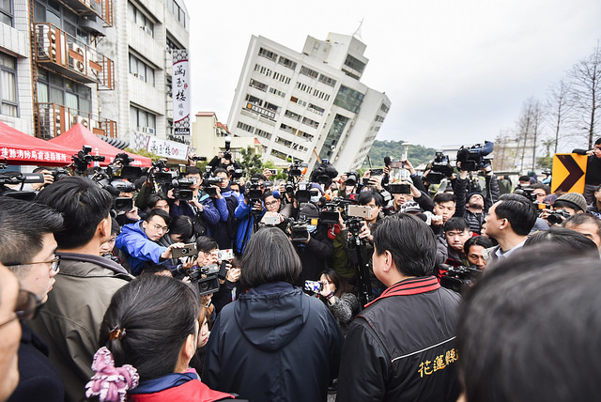
(蔡總統前往花蓮視察地震災情 圖片:總統府)
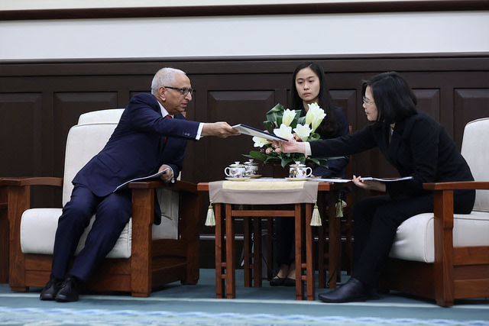
(蔡總統接見國際半導體產業協會全球總裁
圖片: 總統府)
蔡英文總統接見國際半導體產業協會全球總裁
中華民國臺灣蔡英文總統於本（2）月2日接見國際半導體產業協會全球總裁暨執行長阿吉特.瑪諾哈等一行，蔡總統強調政府會繼續努力，讓臺灣成為全球最佳投資地點。
蔡總統指出，台灣現在是全世界最有活力的市場之一，幾周前，「日本經濟新聞」公布的調查就特別指出，臺灣PMI指數達到多年來的新高，超越日本、韓國及新加坡等國家，台積電、日月光、華邦電子、ASML及美光等世界重要半導體企業，也都相繼加碼投資台灣，相信這重要的投資會讓臺灣國內的景氣及國際競爭力延續下去。
國際新聞
臺灣經濟自由度全球排名第13
本(2018)年2月2日美國智庫傳統基金會(Heritage Foundation)與華爾街日報共同發布《2018經濟自由度指數》(2018 Index of Economic Freedom)，我國在186個經濟體中排名第13名，總體得分為76.6分，其中得分最高的為經商自由93.2分，進步最多的指標是「財政健全」，進步7.1分。該基金會對臺灣總體評析認為，臺灣完整的商業法規與市場開放政策，得以促進貨品及資金流通，進而使中小企業成為臺灣經濟擴張之骨幹。該評比肯定我國法制完善，重視對智慧財產權之保護。
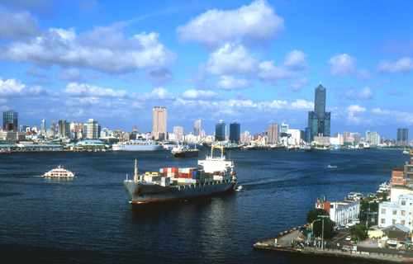
(臺灣經濟自由指數全球第13)
臺灣女孩林念慈入選BBC「百大女性」
英國廣播公司（BBC）選出2017年度百大女性，赴尼泊爾推廣婦女衛生教育，為當地女性設計布衛生棉的台灣女孩林念慈入選。現年34歲的林念慈，曾經在尼泊爾擔任志工期間，發現當地女性衛生概念不足，興起推廣布衛生棉的念頭，於2013年創立「棉樂悅事」（Dharti Mata Sustainable Workshop）工坊，在尼泊爾城市及鄉村推廣布衛生棉的使用及環保正向月事運動。希望透過尼泊爾村落婦女的手作，提供女性就業機會，發展女性微型經濟及技能培養。
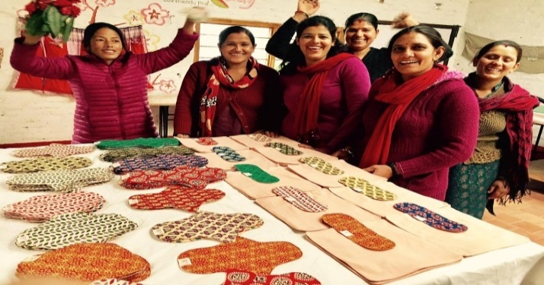
(臺灣女孩林念慈在尼泊爾推動廣婦女衛生教育 圖片:林念慈臉書)
臺灣的嘉義市、台南市及桃園市入選全球前7大智慧城市
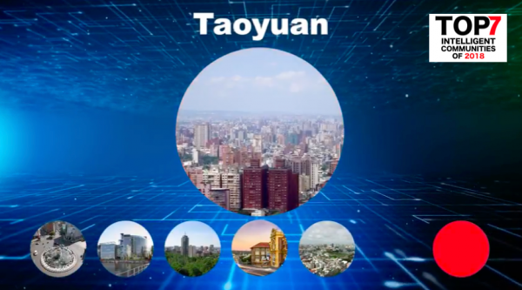
(桃園市入選全球前7大智慧城市 圖片:桃園市政府)
國際智慧城市論壇（ICF）日前公布2018年全球7大智慧城市，台灣入列3市最多，包括嘉義市、台南市、桃園市；另外4城市為加拿大漢密爾頓（Hamilton）、溫尼伯（Winnipeg）、澳洲伊普斯威治市（Ipswich）與芬蘭艾斯博（Espoo）。
ICF聯合創辦人柴可瑞拉（Louis Zacharilla）表示，本年入圍7城市來自4國家，充分展現運用寬頻、開放數位，及其他數位工具等努力，提出人性化政策，減低市民日常生活焦慮。
總部位於紐約的國際智慧城市論壇創辦於1999年，成立宗旨是為推廣全球最佳智慧城市，該論壇評審委員會依據城市寬頻、知識基礎工作環境、創新、永續、數位平等、倡議等6大城市發展指標，從全球數百個城市先選出21入圍城市，繼之選出TOP 7後，本年6月在倫敦宣布2018全球首獎。
旅遊資訊
遊臺灣學華語
臺灣教育部推出「臺灣觀光學華語」計畫，該部委由臺灣相關大專院校附設華語中心，分別規劃臺灣各地年度精選課遊程，提供外籍人士來臺從事研修、實習、志工服務、觀光或商務旅行等活動時，得以深入體驗台灣文化並增進與我國人之互動，並藉此融合台灣各地自然及人文特色之華語觀光教學。
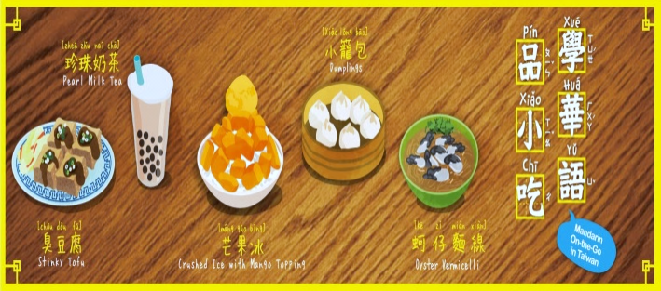
(教育部推出遊臺灣學華語活動 圖片:教育部)
臺灣教育部建置「台灣觀光學華語」官方網站 (www.mgt.org.tw)，提供年度課遊程內容及連結報名管道，並收錄地方特色華語課遊程教材、旅人課遊程體驗分享及提供台灣觀光及華語學習資訊，為外籍人士學華語之課遊程資訊指南，提供一站式的資訊服務。精選課程活動期程係自106年9月1日起至107年7月31日止，歡迎上網報名參加體驗。

臺灣觀光局2018主推 「海灣旅遊年」
臺灣海岸線總長超過1,500公里，土地面積雖只占全球萬分之2.5，但卻蘊藏超過世界十分之一的海洋物種，擁有豐富多樣的海岸地貌、生態景觀及人文風土等遊憩資源。今（2018）年有多場國際年會在台灣舉辦，包括世界最美麗海灣年會（澎湖）、世界花卉博覽會（台中）、第9屆亞洲賞鳥博覽會（嘉義）等。
(下:龜山島 圖片:觀光局)
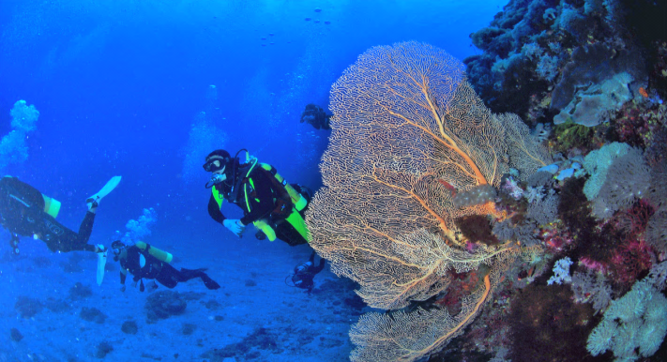
(綠島海底世界 圖片:觀光局)
臺灣觀光局將2018年訂為「海灣旅遊年」，並挑選出10大魅力島嶼，包括龜山島、綠島、蘭嶼、小琉球、七美、漁翁島（西嶼）、吉貝、小金門（烈嶼）、北竿及東莒等，以「探索台灣〖10〗^+島」為活動品牌，期盼能逐步建構島嶼生態觀光旅遊，並喚起各界對於海洋生態資源永續發展之重視。
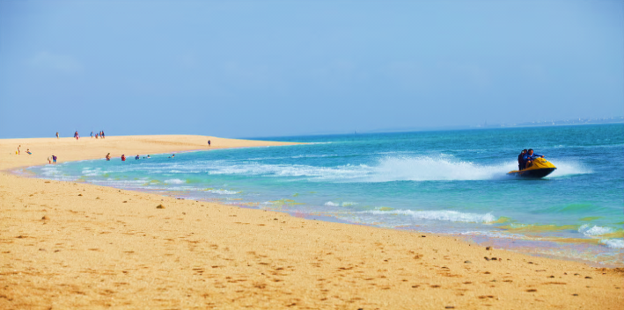
(上:吉貝沙灘 圖片:觀光局)

展覽活動訊息
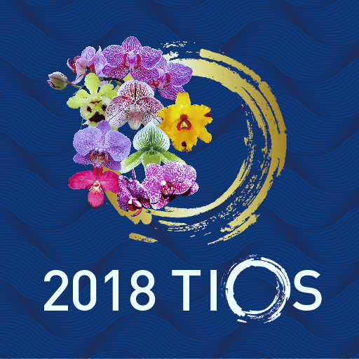
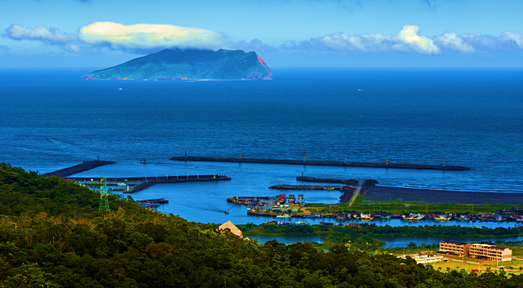
(世界三大蘭展之一 臺灣國際蘭展 圖片:外貿協會)
國際三大蘭展之一 「臺灣國際蘭展」本年3月在臺灣台南市登場
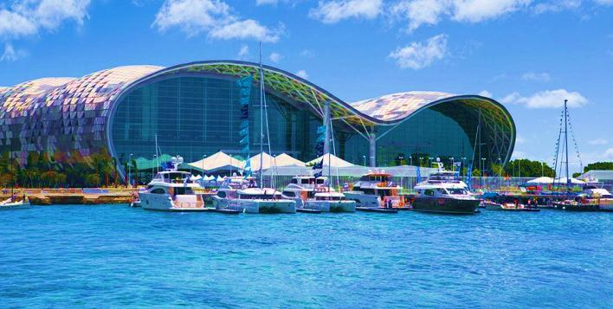
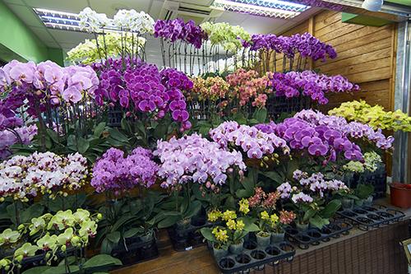
(臺灣蘭花 圖片:觀光局)
2018年3月3日至3月12日在「蘭花之都」的臺灣臺南市登場的2018臺灣國際蘭展，今年以『蘭亭薈萃 以蘭會友 Sparkle Taiwan ! In Orchid We Love』為主題，規劃蘭亭館、薈萃館、蘭創館、群賢館及蘭花市集館等五大展館及一系列精采活動。
每年一屆的臺灣國際蘭展（Taiwan International Orchid Show, TIOS）是蘭花為主的專業展，多年努力在全球蘭界已具地位，更與世界蘭花會議（World Orchid Conference；WOC）與亞太蘭展（Asia Pacific Orchid Conference；APOC）並列世界三大蘭展，每年吸引超過十萬人次，及世界各國外賓參與，並發展為國際大型蘭花專業產銷平台。
展覽地點：臺灣蘭花生物科技園區
展覽時間：2018年3月3日至12日
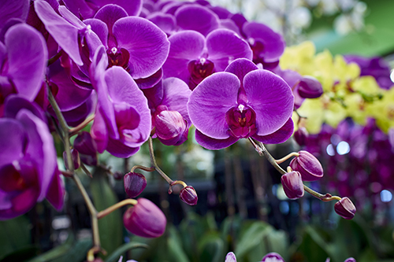
2018台灣國際遊艇展3月在臺灣高雄市登場
2年一度的台灣國際遊艇展本年3月中旬在臺灣高雄市登場，本年共有124家廠商參展，有663個攤位展展出逾36艘船，分為遊艇展示區、周邊零配件區、水上休憩區、海事服務區、外商區、精品區、水上展
示區、戶外生活風格區等。本年首度規畫海上體驗行程，提供1千名額供民眾登船，駛出高雄港，實際體驗航行大海的樂趣。
根據美國知名遊艇產業媒體ShowBoats International報導，2017年臺灣遊艇訂單穩定成長，在世界各國80英尺的遊艇訂單統計中，臺灣製造大型遊艇排名亞洲第1、全球第4。
展覽地點：高雄展覽館亞灣遊艇碼頭及嘉信高雄22號遊艇碼頭
展覽時間：2018年3月15至18日
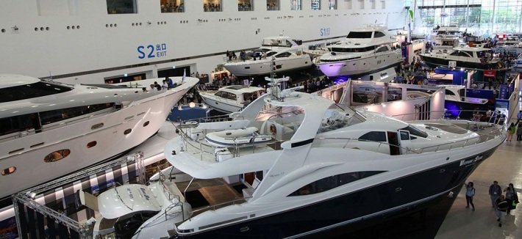
(高雄展覽館 圖片:外貿協會)
產業新聞
臺灣2017年進出口貿易額強勢增長
根據臺灣財政部1月公布的數據顯示，2017年台灣出口額3173.9億美元，較2016年增長13.2%；進口額2595.1億美
元，較2016年增長12.6%，進出口同為近7年以來最大增速，貿易順差578.8億美元，較2016年成長81.3億美元。統計顯示，2017年臺灣出口以電子零組件、金屬及其製品、機械、通訊與視聽產品、塑橡膠及其製品等增加較多。其中，電子零组件出口1072億美元，創歷年新高，較上年增加15.5%；機械出口256億美元，亦為歷年最佳，較上年增長21.1%。

臺灣新北市政府與亞馬遜雲端服務(AWS)共同打造聯合創新中心
看好台灣的創新能量，科技巨擘亞馬遜旗下雲端運算AWS（Amazon Web Services）本(2018)年2月與臺灣新北市政府共同成立「新北市-亞馬遜AWS聯合創新中心」，此舉不僅讓台灣領先香港、新加坡及日本等亞洲地區，促進更多新創產業到臺灣發展，更能讓台灣與世界連結。
「新北市-亞馬遜AWS聯合創新中心」不同於過去Amazon在上海、重慶、青島等地設置的新創中心，是全球最新的合作模式，除創新中心外，更結合Amazon的全球性、在地企業、大專院校育成中心，期望成為「加速器中的加速器」，藉此讓年輕世代在創新、創業過程中能有更多的支持與機會。該中心預計於107年3月正式營運。
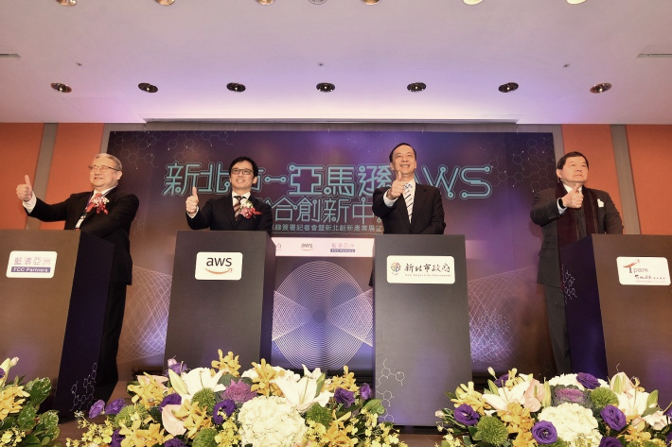
(新北市-亞馬遜AWS聯合創新中心正式在臺灣新北市成立 圖片:新北市政府)
微軟在臺灣台北市設立全球首個AI研發中心
微軟本(2018)年1月在臺灣台北市成立全球第一家微軟AI研發中心，預計2年內投資新台幣10億元，建立百人研發中心團隊，目標在5年內招募並培育超過200人的AI研發團隊，將聚焦SwiftKey中文智能輸入、使用者意圖認知、AI垂直產業應用等項目。
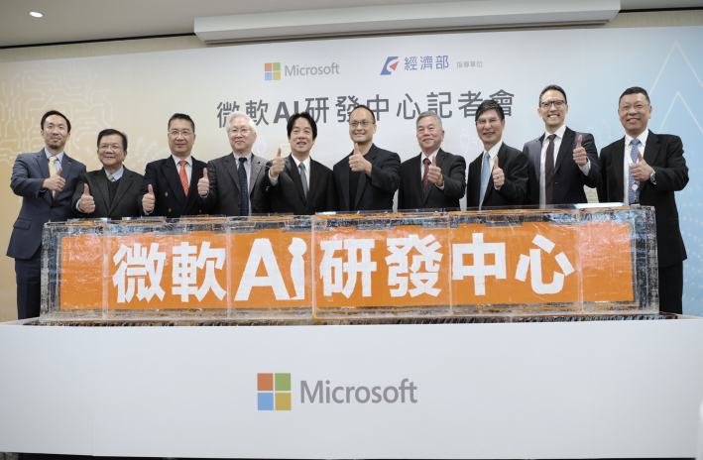
(微軟全球第一家AI研發中心在臺灣台北市設立)
為何微軟AI研發中心選擇設在台灣？台灣微軟總經理孫基康提出3大原因，包括臺灣具有優秀人才、可協助微軟更貼近市場、以及對AI發展方向達成產官學的共識。並強調此次設立AI研發中心，重點不是投資規模，而是真正把「微軟的大腦」搬到台灣。
國際大廠包括Google、微軟、亞馬遜雲端運算（AWS）相繼在台設立研發及創新中心，次顯示台灣的研發能量與優秀人才已受到國際級企業的重視。
文化系列報導
(2018狗年旺旺 圖片:文化部)
農曆春節不可少的六件習俗
「春節」一般俗稱為「新年」或「過年」。春節以農曆正月初一到初五這段期間最能感受到濃厚的年節氣氛。春節習俗不可缺的6件事：
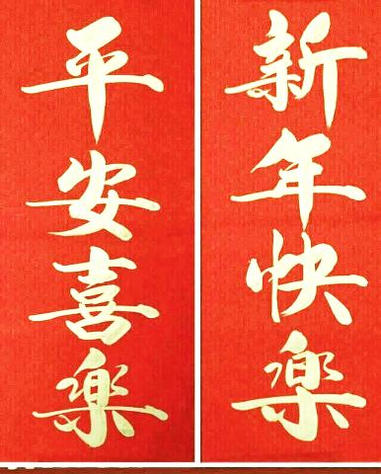
「圍爐」：農曆12月最後1日除夕夜闔家會一起「圍爐」吃年夜飯，起源於古人皆圍著爐子吃飯，在家的成員一定要等到全家到齊了才可以開動。有幾樣菜是必吃的，如「長年菜」-代表長壽、「菜頭」-代表好彩頭、「魚」-代表年年有餘、「鳳梨」-代表好運旺來、「餃子」-據專家考證，最遲在五代十國的北齊時，就有「形如偃月」的餃子食品，因外形似元寶，代表有好財運、「年糕」-因 「糕」與「高」同音，吃年糕是取其年年高昇之吉祥寓意。
「壓歲錢」：吃完年夜飯後，長輩會發給小朋友紅包袋(壓歲錢)，討吉利、祈求平安的意思。
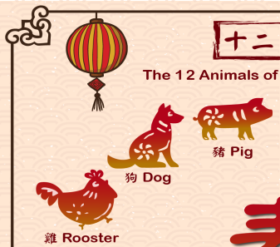
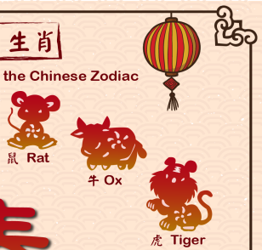
「守歲」：在民間含有祈求父母長壽之意，通常從家人齊聚吃年夜飯開始，直至午夜12點，對過去一年的感懷及對未來一年新的期望。除此之外，春節的習俗還包括大年初一拜年、初二已出嫁的女兒回娘家、初五開市等。
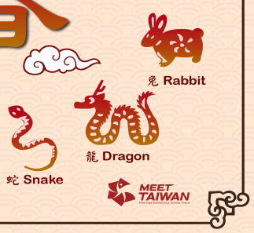
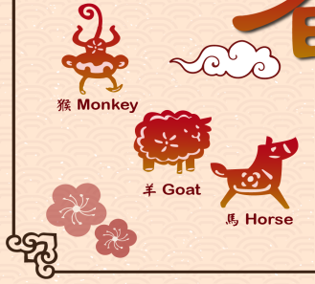
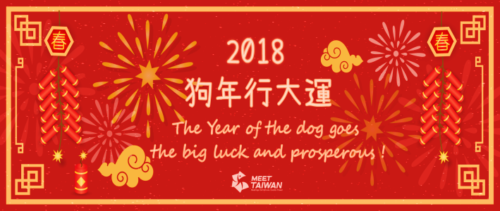
(2018狗年旺旺 圖片:外貿協會)
「拜年」：新年期間人們相遇時總要笑容滿面地恭賀新禧，說些「恭喜發財」、「萬事如意」、「新年快樂」和「新年好」等吉祥話。
「放爆竹」：相傳「年獸」是一隻很可怕的怪獸，到了年底的時候才會醒來。醒來之後，無論是人或動物，牠都吃，後來，有個聰明的人建議人們利用燃燒竹子的火光和爆破的巨響來把年嚇走。 果然，可怕的年獸被燃燒竹子的火光和爆破的巨響嚇跑了，再也不敢出來吃人。從此以後，人們到了一年的最後一個晚上，都會燃放爆竹。

「貼春聯」：春聯是春節時貼在門上的吉祥語，由上聯、下聯和橫披組成。通常是成對張貼，因為雙數在中國文化中是好運氣及吉祥的象徵。

十二生肖
今年2月16日是農曆大年初一，正式告別雞年，進入狗年，狗年象徵好運吉祥。的順序是：鼠、牛、虎、兔、龍、蛇、馬、羊、猴、雞、狗、豬
(十二生肖圖 圖片:外貿協會)

